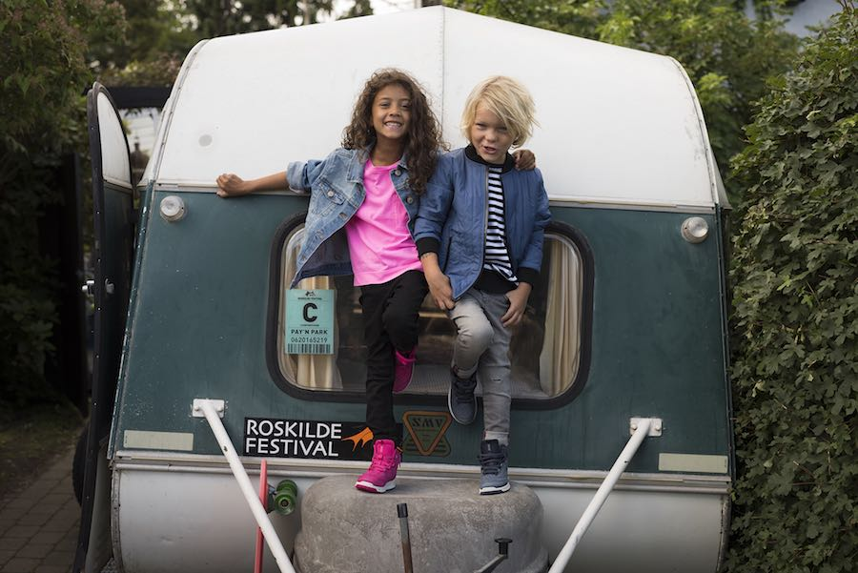

Informacja prasowa SS17
#eccoshoes

NADĄŻYĆ ZA COOL DZIEĆMI
Tego lata nie będzie łatwo dotrzymać kroku żywiołowym pociechom. Propozycje z kolekcji ECCO COOL KIDS sprawią, że najmłodsi będą czuć się jeszcze bardziej komfortowo przy codziennych przygodach! Dzięki zastosowaniu oddychających materiałów przy projektowaniu modeli obuwia, dzieciom nie będzie za gorąco, przez co zabawa może trwać bez przerwy. Aktywni chłopcy i dziewczynki potrzebują odpowiednich butów spełniających ich potrzeby; sneakersy ECCO COOL KIDS wyróżniają się wbudowaną innowacyjną technologią w postaci wydrążonych rurek
w podeszwie środkowej, która optymalizuje wentylację wzdłuż stopy. Łączące wysokiej jakości skórę ECCO ze 100% odpornością na wilgoć oraz oddychalnością 360° technologii GORE-TEX® SURROUND, ECCO COOL KIDS
są zaawansowanymi projektowo butami, które sprawdzą się w najbardziej wymagających warunkach. Wodoszczelna technologia GORE-TEX® zapewnia naszym maluchom świetnią ochronę podczas zabawy na świeżym powietrzu i nie tylko.
Modele dziecięce
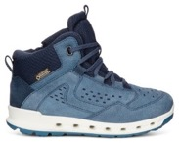
ECCO COOL KIDS
Numer artykułu: 706022-50887
Kolor: Denim blue
Rozmiar: 27-35

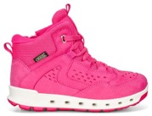
ECCO COOL KIDS
Numer artykułu: 706022-50229
Kolor: Beetroot
Rozmiar: 27-35

O marce ECCO
ECCO jest światowym liderem wśród marek obuwniczych łączącym styl i komfort. Firma zbudowała swój sukces na designie, skórze wysokiej jakości oraz innowacyjnej technologii. Założona w 1963 roku marka ECCO jest jednym z największych producentów obuwia na świecie, który czuwa i zarządza każdym etapem produkcji skóry, butów czy sprzedaży detalicznej. ECCO należy także do największych producentów wysokiej jakości skóry – zdaniem klientów jest wiodącą marką luksusową na skalę światową. Dzisiaj buty i akcesoria ECCO są sprzedawane w 88 krajach w 3 060 sklepach oraz 14 000 punktów sprzedaży na całym świecie. Firma prowadzona przez rodzinę zatrudnia obecnie 19 800 pracowników na świecie. ecco.com

